
الجمهورية العربية السورية
الجامعة السورية الخاصة
كلية هندسة المعلوماتية

نظام إدارة مركز صحي

اعداد:
نصر ابو قويدر
محمد براء العمار

اشراف :
د.شادي بليدي

حزيران /2026


Syrian Arab Republic
Syrian Private University
Faculty of Information
Engineering

“Medical Center Management System”

Prepared by:
Nasr abo Kweder
Mohammad Baraa Al-Ammar
Supervised by:
Dr. Shadi Blidi
June /2026
الملخص
تم تصميم نظام إدارة المركز الطبي لأتمتة وتنظيم العمليات الإدارية والطبية داخل المركز الصحي. يركز المشروع على تطوير نظام يساعد في إدارة المرضى والمواعيد والطواقم الطبية والأنشطة التشغيلية اليومية.
تواجه العديد من المراكز الطبية تحديات تتعلق بالسجلات اليدوية، وبطء سير العمل، والأخطاء البشرية، وفقدان الوقت. يهدف النظام المقترح إلى تحسين الكفاءة من خلال توحيد جميع البيانات في قاعدة بيانات واحدة، مما يتيح وصولاً أسرع للمعلومات، وتحديثاً أسهل، وعمليات متابعة أفضل
كما يدعم النظام تنظيم أدوار المستخدمين المختلفة مثل المسؤولين وموظفي الاستقبال والأطباء، مع تحديد صلاحيات وصول واضحة لضمان أمن البيانات وخصوصية المرضى.
يساهم هذا النظام في تحسين كفاءة سير العمل، وتحسين جودة الخدمات الصحية، وتقليل الأخطاء الإدارية، وخلق بيئة عمل أكثر تنظيماً ودقةً وفعالية من حيث الوقت.

ABSTRACT
This medical center management system is designed to automate and organize administrative and medical operations within a medical center. The project focuses on developing a system that helps with the management of patients, appointments, medical staff, and daily operational activities. Many medical centers face challenges related to manual record keeping, slow workflows, human errors, and time loss.
The proposed system aims to improve efficiency by centralizing all data in a single database, enabling faster access, easier updates, and better follow-up processes. It also supports the organization of different user roles such as administrators, receptionists, and doctors, with clearly defined access permissions to ensure data security and patient privacy.
This system contributes to improve the workflow efficiency, improving the quality of healthcare services, reducing administrative errors, and creating a more organized, accurate, and time-efficient working

Contents
1.1 مقدمة 2
1.2 المشكلة 2
1.3 الحل المقترح 3
1. إدارة المرضى 3
2. إدارة المواعيد 3
3. إدارة الكادر الطبي 3
4. إدارة السجلات الطبية 3
5. التقارير والمدفوعات 3
1.4 فكرة المشروع 4
1.5 هدف المشروع 4
1.6 منهجية المشروع 5
1.7 الخلاصة 6
2.1 مقدمة 8
2.2 المفاهيم الأساسية 8
إدارة المرضى 8
إدارة المواعيد الطبية 8
إدارة الكادر الطبي 8
إدارة السجلات الطبية 8
التقارير الطبية والإدارية 8
2.3 الدراسة المرجعية 9
منصة Practo 9
نظام Clinic Management System 9
منصة Zocdoc 9
2.3.1 المقارنة بين المنصات السابقة والمنصة الحالية 9
2.4 مكونات النظام المقترح 10
1. التقييم الدوري 10
3.1 مقدمة 13
3.2 دراسة الجدوى 13
1 .الجدوى الاقتصادية 13
3 .الجدوى الاجتماعية 13
4 .الجدوى التشغيلية 14
5 .المخرجات المتوقعة 14
3.4.1 تعريف المشكلة 15
1 .إدارة البيانات والسجلات الطبية 15
2 .تنظيم المواعيد الطبية 15
3 .التواصل مع المرضى 15
4.متابعة الحالات الطبية 16
5.التقارير والتحليلات 16
3.4.2 الغرض من النظام 16
3.4.3 الوظائف الرئيسية للنظام 16
1 .إدارة المرضى 16
2 .إدارة المواعيد 16
3 .إدارة الكادر الطبي 16
4 .إدارة السجلات الطبية 16
5 .التقارير والتحليلات 17
3.4.4 المستخدمون المستهدفون 17
1 .الأطباء 17
2 .المرضى 17
3 .موظفو الاستقبال والإدارة 17
3.4.6 المتطلبات غير الوظيفية 19

Chapter One
Introduction

1.1 Introduction

In light of the rapid development of technology and the increasing reliance on electronic systems across various sectors, the need has emerged to improve and develop administrative and medical processes within medical centers. This project was introduced as an innovative solution to address the challenges faced by many medical centers due to their reliance on traditional, paper-based methods for managing patient affairs, appointments, and medical staff.

This introduction aims to provide a brief explanation of the main problem that served as the primary motivation for developing this system, namely the slow completion of transactions, the high rate of human errors, and the difficulty of organizing medical and administrative data using manual methods. It also highlights the shortcomings of current traditional systems that fail to meet the demands of modern operations within medical centers.

The proposed system seeks to achieve the primary goal of improving the efficiency of daily operations and facilitating the management of patients, appointments, and medical records, thereby saving time and effort while enhancing the quality of healthcare services provided. It also aims to support coordination among the various parties working within the medical center, such as administrators, reception staff, and doctors.

This introduction also includes an analysis of the target environment for implementing the system, focusing on the needs of medical centers and the system’s beneficiaries, whether they are medical staff or patients. It further emphasizes the importance of the project and the benefits it can offer, such as reducing administrative errors, enhancing data accuracy and integrity, and ensuring the privacy of patient information through an integrated security and authorization system.

Additionally, the introduction clearly defines the scope of the project, indicating the technical and human resources that will be utilized for its implementation, as well as outlining the system’s limitations and functionalities. Moreover, it provides a brief review of key previous studies related to medical center management systems, highlighting how they have been utilized in designing and developing the current system.

Finally, the introduction presents the theoretical and scientific foundation supporting the project, explaining the qualitative value this system adds compared to traditional systems and its role in improving administrative and medical performance within medical centers through modern technological solutions

1.2 The problem
Medical centers face numerous challenges in managing daily operations, including organizing patient records, managing medical appointments, tracking health conditions, and coordinating work between medical and administrative staff. Many of these centers rely on traditional, paper-based methods for managing information, which leads to slow processes and difficulty in accessing data quickly and accurately.
Additionally, administrative errors resulting from manual data entry can lead to serious issues, such as appointment conflicts, loss or duplication of patient records, and delays in providing medical services, all of which negatively impact the quality of healthcare and patient satisfaction. Other challenges include difficulty in managing time efficiently and the lack of a centralized system for tracking appointments, medical records, and payments.
Medical centers also suffer from weak coordination and communication among different stakeholders, such as reception staff, doctors, and management, which increases the likelihood of errors and places additional pressure on the staff. Therefore, there is a clear need for an integrated electronic system that helps organize daily operations, improve data accuracy, and facilitate internal communication to ensure a more efficient and reliable workflow.

1.3 The proposed solution

This project proposes the design and development of a comprehensive business automation system for managing medical centers, aimed at organizing administrative and medical operations and improving the efficiency of daily work. The proposed system relies on modern technologies that ensure ease of use, data accuracy, and fast access to information. The system includes the following features:
- Patient Management
- A centralized system for registering and managing all patient data, including personal information, medical records, and visit history.
- The ability to quickly search for patients and update their data in an organized and accurate manner.
- Appointment Management
- An integrated electronic calendar for managing examination and consultation appointments.
- Support for booking, modifying, and canceling appointments بسهولة.
- Sending automatic notifications and reminders to doctors or patients to avoid scheduling conflicts.
- Medical Staff Management
- Managing doctors’ accounts and defining their specialties and working hours within the medical center.
- Enabling doctors to view their schedules and add medical notes related to patients.
- Medical Records Management
- An electronic system for storing and archiving medical records in an organized and secure manner.
- Ensuring the protection of medical data through access control mechanisms and privacy preservation.
- Reports and Payments
- Recording payments.
- Generating periodic reports that help the center’s management monitor performance and improve service quality.

1.4 Project idea
The proposed system unifies the management of administrative and medical operations within the medical center into a single platform, which contributes to accelerating daily procedures and reducing errors resulting from reliance on traditional methods. The system aims to organize patient data, appointments, medical staff, and medical records in an integrated manner that facilitates access to information and improves work efficiency.
Regarding patient management, the system provides the ability to record all patient-related data, such as personal information, medical history, and previous appointments. It also allows continuous monitoring of the patient’s health condition and updating of their data, while ensuring that this information is easily accessible only to authorized parties.
As for appointment management, the system enables precise scheduling of medical examinations and consultations, with the ability to set important appointments and organize doctors’ daily schedules. It also sends automatic notifications and alerts to doctors and reception staff to avoid scheduling conflicts and ensure adherence to scheduled appointments.
In terms of medical records, the system allows secure and organized storage within a centralized database, making them easily accessible according to the patient. It also provides effective search capabilities within medical records, which helps save time and improve the speed of delivering medical services.
Moreover, the system allows the generation of periodic reports related to the number of patients, appointments, payments, and the overall performance of the medical center, helping management monitor performance and make data-driven decisions. Data protection is ensured through the implementation of modern security techniques, such as data encryption and role-based access control, ensuring the privacy of medical information.

1.5 Project goal
The objectives of the medical center management system project are to improve the operational efficiency of the center by organizing all daily administrative and medical activities within a unified electronic platform. The system aims to facilitate the management of patient affairs, appointments, and medical records, which helps reduce human errors and accelerate the execution of various processes within the medical center.
The system also seeks to enhance coordination and communication between medical and administrative staff by providing structured tools for managing appointments, tracking medical cases, and exchanging information in a clear and effective manner. It further aims to simplify the tracking of payments and administrative reports, helping improve resource management and support informed decision-making.
The project also focuses on strengthening security and protecting sensitive medical data by implementing advanced mechanisms for access control and data encryption, ensuring patient privacy and compliance with established healthcare standards and regulations. By achieving these objectives, the system contributes to increasing productivity, reducing operational costs, and improving patient experience and the quality of healthcare services provided.

1.6 Project methodology

The Iterative Incremental Development Methodology was adopted in implementing the medical center management system project. This is one of the commonly used methodologies in software development and project management. It is based on dividing the system into a set of smaller parts or versions (incremental iterations), where each part is developed gradually with added improvements and enhancements in each new iteration.

This methodology is built on the principle of progressive system development, where in each iteration a set of core functionalities is developed, then tested and evaluated, and subsequently improved based on feedback before moving on to the next iteration. This approach helps in identifying errors at early stages, improving system quality, and ensuring alignment with user requirements.
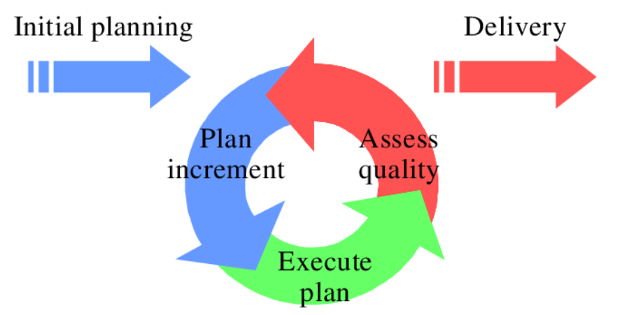
Figure (1.6.1): Incremental and iterative development model
Figure (1.6.1) illustrates the steps of the incremental iterative development methodology adopted in this project, where the work was divided into several successive iterations, with each iteration beginning by adding new functionalities or improving previous functionalities, leading to the construction of a complete and ready-to-use system.
Explanation of the chart elements:
• Iterations (Iteration 1, Iteration 2, Iteration 3): These represent sequential stages in the system development process, where each iteration adds new functionalities such as user management, patient management, appointment management, and medical records.
• Horizontal arrows: These indicate the gradual transition between iterations, reflecting the continuous development process of the system.
• Feedback: This represents the review and evaluation processes conducted after each iteration, aimed at improving performance and correcting errors before moving to the next stage.
• Final Product: This represents the integrated system achieved after completing all iterations, which becomes ready for use within the medical center.
This methodology helps ensure development flexibility, improve system quality, and better meet user requirements, while reducing the risks associated with developing complex software systems.

1.7 Summary
This chapter provides a brief description of the medical center management system, where the project objectives and its importance in improving the efficiency of daily operations and facilitating the management of patients, appointments, and medical records have been identified. It also clarifies the project boundaries and scope, along with the challenges and problems that were identified and formed the main motivation for developing and proposing this system.
The chapter also discusses the adopted development methodology, which is the Iterative & Incremental Development methodology. This approach aims to ensure efficient and effective project implementation, with the possibility of continuous evaluation and improvement throughout each development stage. It contributes to ensuring system quality, reducing errors, and achieving the desired objectives in a gradual and organized manner.
Through this chapter, the reader becomes familiar with the project idea, the problems it addresses, its objectives, and the importance of its implementation in medical center environments, which lays the foundation for understanding the remaining system details and functionalities in the following chapters.

Chapter Two
Research and Study Topic Reference

2.1 Introduction
This chapter addresses the clarification of the main fundamental concepts related to the medical center management system, with a focus on how to automate and organize daily administrative and medical processes in a more efficient and professional manner. The chapter aims to introduce the reader to the terminology and technologies used in healthcare management systems, as well as to explain the components of the proposed system and its objectives.
It also highlights how integration between the electronic system and the operational needs of medical centers is achieved, ensuring improved quality of healthcare services, facilitating the management of patients and appointments, and reducing administrative and medical errors resulting from reliance on traditional methods.

2.2 Basic Concepts
إ Patient Management
This is the process of registering and organizing patient data within the system, including personal information, medical history, previous visits, and health conditions. This concept aims to facilitate access to patient data and improve the accuracy of medical documentation.
Medical Appointment Management
This involves scheduling and organizing examination and consultation appointments, while defining doctors’ working hours and avoiding scheduling conflicts. The system also supports sending automatic notifications to remind patients and doctors of scheduled appointments.
Medical Staff Management
This concept includes organizing the data of doctors and medical staff, defining their specialties, working hours, and system permissions. This helps improve coordination between medical and administrative staff.
Medical Records Management
The system provides the ability to store and archive medical records electronically, enabling easy, secure, and organized access to patient information. This concept supports the protection of medical data and ensures quick access when needed.
Medical and Administrative Reports
The system enables the generation of periodic reports related to the number of patients, appointments, medical performance, and payments. This helps the medical center’s management monitor operations and make decisions based on accurate data.

.

2.3 Reference study

Practo Platform
It is a global electronic platform aimed at facilitating the management of clinics and medical centers. It provides services for online appointment booking, patient data management, and doctor schedule organization. The platform helps patients easily access medical services, while also supporting doctors in efficiently managing their clinics.
Clinic Management System
This is an electronic system designed specifically for managing medical clinics. It enables patient registration, appointment management, medical record storage, and invoice generation. The system features a user-friendly interface, which helps improve workflow and reduce reliance on paper records.
Zocdoc Platform
This platform provides online medical appointment booking services, allowing patients to search for doctors based on specialty and location and book appointments easily. It also helps doctors organize their schedules and improve the efficiency of communication with patients.

2.3.1 Comparison between the previous platforms and the current platform
The previous systems are similar in providing appointment and patient management services, but the system proposed in this project is distinguished by offering an integrated platform that combines medical and administrative management in a single system. The current system also focuses on simplifying the internal operations of the medical center, enhancing the security of medical data, and customizing permissions according to user roles, making it more suitable for the needs of local medical centers compared to general platforms.

Feature | Angel Infotech CMS | Heltog CMS | Ray by Practo | Our system
Add new patient | ✅ | ✅ | ✅ | ✅
Edit patient information | ✅ | ❌ | ❌ | ✅
Search patient | ❌ | ✅ | ❌ | ✅
Book appointment | ✅ | ✅ | ✅ | ✅
Edit appointment | ✅ | ✅ | ❌ | ✅
Cancel appointment | ✅ | ❌ | ✅ | ✅
View doctor’s daily schedule | ✅ | ❌ | ✅ | ✅
Manage doctor availability | ❌ | ✅ | ✅ | ✅
Add medical notes for patient | ❌ | ✅ | ❌ | ✅
View monthly reports | ✅ | ❌ | ✅ | ✅

2.4 Components of the proposed system
1. Periodic Evaluation
The system provides a mechanism for periodic evaluation of the medical center’s performance by monitoring daily workflow, appointment management efficiency, and the quality level of healthcare services provided. It also enables the preparation of regular evaluation reports that help management identify strengths and weaknesses and continuously improve medical and administrative processes.
2. Analytical Reports
The system supports the generation of monthly or quarterly analytical reports that illustrate the performance of the medical center in terms of the number of patients and completed appointments. These reports provide accurate statistics that help doctors and management make decisions based on reliable data.
3. Management Reports
The system provides comprehensive administrative reports related to productivity, human and medical resource management, and overall performance monitoring of the medical center. These reports also include indicators that help management assess the level of work, provide recommendations for improving performance, and ensure continuous development.

Chapter Three
Analytical Study of the Proposed System

3.1 Introduction
ف In this chapter, a comprehensive analytical study of the medical center management system will be presented, where the technical and financial feasibility of the project is evaluated from several perspectives. This study includes an analysis of the available technical resources and an assessment of the possibility of implementing the proposed system within the medical center environment, taking into consideration the nature of medical and administrative work.
It will also evaluate the level of acceptance of the system by medical staff, administrative staff, and patients, as well as its impact on improving the efficiency of daily operations and the quality of healthcare services provided. In addition, a Gantt Chart will be presented to illustrate the project timeline and the distribution of key tasks over specific time periods.
A Requirements Document will also be provided, defining the functional and non-functional requirements of the system, such as patient management, appointment management, medical records, and user management. Furthermore, a set of detailed diagrams will be presented to illustrate the system structure, such as the Use Case Diagram, which shows user interaction with the system, and Sequence Diagrams, which illustrate the flow of operations between system components.
Finally, a list of tests for each use case will be presented, with the results summarized in a Requirement Traceability Matrix to ensure that the system meets all specified requirements efficiently and accurately.

3.2 Feasibility study
In this phase, the project feasibility is analyzed by evaluating a set of key factors to determine the possibility of successfully implementing the proposed system within medical centers. These factors include:
1. Economic Feasibility
The total cost of the project is evaluated, including development, maintenance, and training costs, compared to the expected returns from improving work efficiency and reducing operational costs. The economic benefits are also analyzed, such as saving time and effort in managing patients and appointments, and reducing administrative errors that may lead to financial losses.
2. Technical Feasibility
This involves evaluating the available technical capabilities, such as technological infrastructure, databases, and software systems used. It also includes analyzing the development team’s ability to implement the system and its compatibility with existing technologies and systems used within medical centers.
3. Social Feasibility
This evaluates the level of acceptance of the new system by medical staff, administrative staff, and patients, as well as its impact on improving the patient experience and increasing satisfaction. It also examines the role of the system in facilitating communication between patients, reception staff, and doctors.
4. Operational Feasibility
This assesses the system’s ability to improve daily operations within the medical center, such as appointment scheduling, medical record management, and coordination between medical and administrative staff. It also analyzes the system’s impact on increasing employee productivity and reducing human errors.
5. Expected Outputs
After completing the feasibility study, a detailed report will be prepared outlining the findings and recommendations. A work plan will also be presented, including the project timeline, required tasks, and proposed budget. The ultimate goal is to ensure that the proposed system is feasible and capable of achieving the desired objectives in terms of improving work efficiency, healthcare service quality, and patient satisfaction.
3.3 Project plan:
3.3.1 GANTT CHART
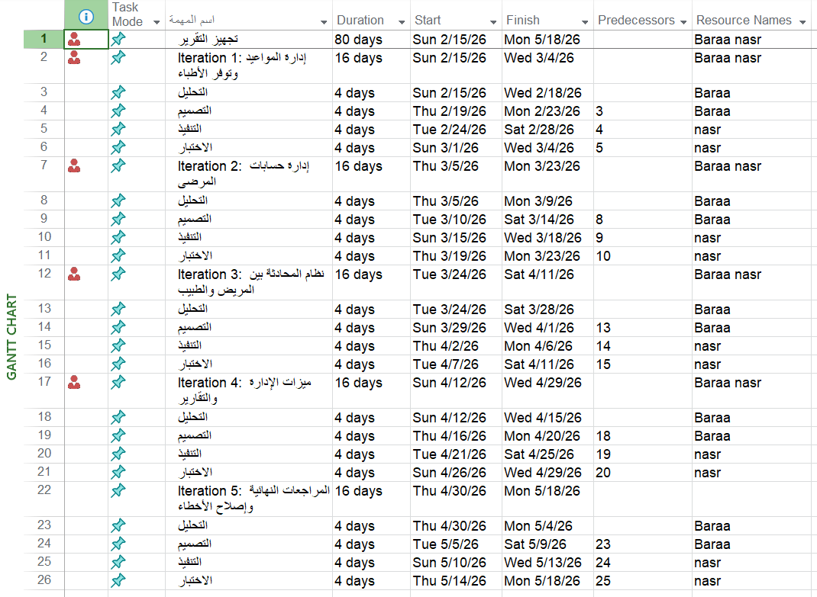
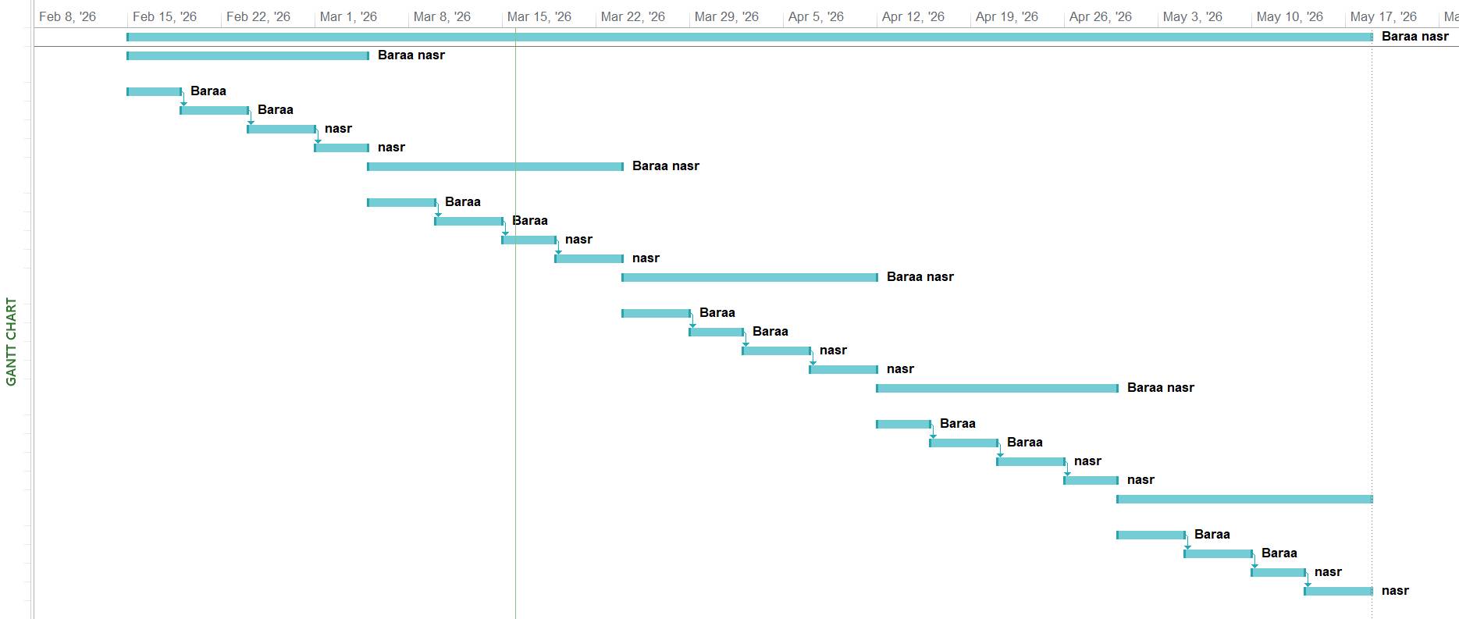

3.4.1 Problem Definition
Medical centers face many challenges in managing daily operations, which directly affects work efficiency and the quality of healthcare services provided to patients. These challenges include:
1. Data and Medical Records Management
Many medical centers rely on manual methods or non-integrated systems to manage patient records, which leads to time loss, difficulty in accessing information, and an increased likelihood of losing or duplicating important medical data.
2. Medical Appointment Scheduling
Reception staff and doctors face difficulties in effectively organizing medical examination and consultation appointments, which leads to scheduling conflicts, long waiting times, and failure to adhere to planned schedules.
3. Communication with Patients
The medical center suffers from weak effective communication with patients, whether regarding appointment confirmation, sending reminders, or informing patients about updates related to their health condition, which negatively affects patient experience and satisfaction.
4. Follow-up of Medical Cases
The lack of a centralized system for tracking medical cases and continuously updating records makes it difficult for doctors to accurately follow a patient’s medical history, which may lead to delays in providing healthcare or making inaccurate medical decisions.
5. Reports and Analytics
Traditional systems do not provide accurate analytical reports that help medical center management monitor performance, analyze the number of patients, appointments, and revenues, and make data-driven administrative decisions based on reliable information.

3.4.2 The purpose of the system
The purpose of this document is to provide a detailed requirements specification for the medical center management system. The system aims to improve the efficiency of administrative and medical operations by providing integrated tools for managing patients, appointments, medical records, and medical staff. This document also defines the core functionalities of the system, the constraints that must be considered, and the way users interact with the system.

3.4.3 The main functions of the system
1. Patient Management
- Recording patient data and storing it in a centralized and secure manner.
- Monitoring medical history and patient conditions in an organized way.
2. Appointment Management
- Organizing medical examination and consultation appointments.
- Sending automatic reminders and notifications to patients and doctors.
3. Medical Staff Management
- Recording doctors’ data and defining their specialties and working hours.
- Allowing doctors to view their daily schedules and add medical notes.
4. Medical Records Management
- Storing and archiving medical records electronically in a secure manner.
- Enabling quick search of medical records and linking them to patients.
5. Reports and Analytics
- Generating detailed reports on the number of patients, appointments, and overall performance of the medical center.
- Analyzing data to provide insights that help management make accurate decisions.

3.4.4 Target users
1. Doctors
- Using the system to follow up on patients and appointments.
- Accessing medical records and adding medical notes and reports.
2. Patients
- Viewing their medical appointments and receiving notifications and reminders.
- Accessing certain authorized health information through the system.
3. Reception and Administrative Staff
- Managing patient data and daily appointments.
- Managing users and permissions and generating administrative reports.
3.4.5 Functional Requirements

ID | Requirements | Actor
FR-1 | تسجيل الدخول | Admin, Receptionist, Doctor
FR-2 | تسجيل الخروج | Admin, Receptionist, Doctor
FR-3 | إضافة الطبيب | Admin
FR-4 | حذف الطبيب | Admin
FR-5 | إضافة موظفة استقبال | Admin
FR-6 | حذف موظفة الاستقبال | Admin
FR-7 | الاطلاع على الشكاوى | Admin
FR-8 | إضافة اختصاص للطبيب | Admin
FR-9 | إضافة المريض | Receptionist
FR-10 | بحث عن المريض | Receptionist
FR-11 | حجز موعد | Receptionist
FR-12 | تعديل موعد | Receptionist
FR-13 | إلغاء الموعد | Receptionist
FR-14 | تسجيل المدفوعات | Receptionist
FR-15 | تعديل معلومات عن المريض | Receptionist
FR-16 | تقارير شهرية | Receptionist
FR-17 | أرسل إشعارا للطبيب | Receptionist
FR-18 | الاطلاع على أوقات تواجد الطبيب | Receptionist
FR-19 | إنشاء حساب من قبل المريض | Patient
FR-20 | تعديل حساب المريض | Patient
FR-21 | اطلاع المريض على مواعيد الأطباء | Patient
FR-22 | حجز موعد | Patient
FR-23 | تعديل موعد | Patient
FR-24 | إلغاء موعد | Patient
FR-25 | استقبال المريض لإشعارات الموعد | Patient
FR-26 | إجراء محادثة مع الطبيب | Patient
FR-27 | إرسال الرسائل النصية | Patient
FR-28 | إرسال الصور أو الملفات | Patient
FR-29 | وضع تقييم أو شكوى | Patient
FR-30 | استقبال الرسائل المرسلة | Doctor
FR-31 | الاطلاع على الرسائل | Doctor
FR-32 | الرد على الرسائل | Doctor
FR-33 | وضع اوقات التواجد | Doctor
FR-34 | عرض المواعيد | Doctor
FR-35 | عرض معلومات المرضى | Doctor
FR-36 | إضافة ملاحظات طبية | Doctor

3.4.6 Non-Functional Requirements
Non-functional requirements define the general characteristics that the medical center management system must have to ensure ease of use and data security::
- Usability
The system should be easy to understand and use. Pages, buttons, and messages should be clear so that staff can learn the system quickly.
- Performance
Basic actions such as logging in, searching for a patient, or opening the appointments page should respond within a few seconds under normal use.
- Reliability
The system should run in a stable way during the medical center’s working hours.
- Security
  - Only logged-in users can access the system.
  - Each role can only see and do what is allowed for that role.
  - Passwords are stored securely in the database.
- Data Integrity
All patient, appointment, and payment data should be stored in a single database.

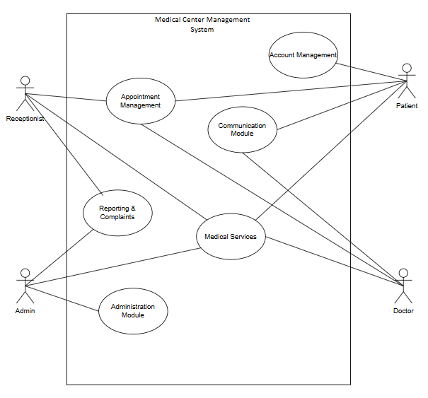
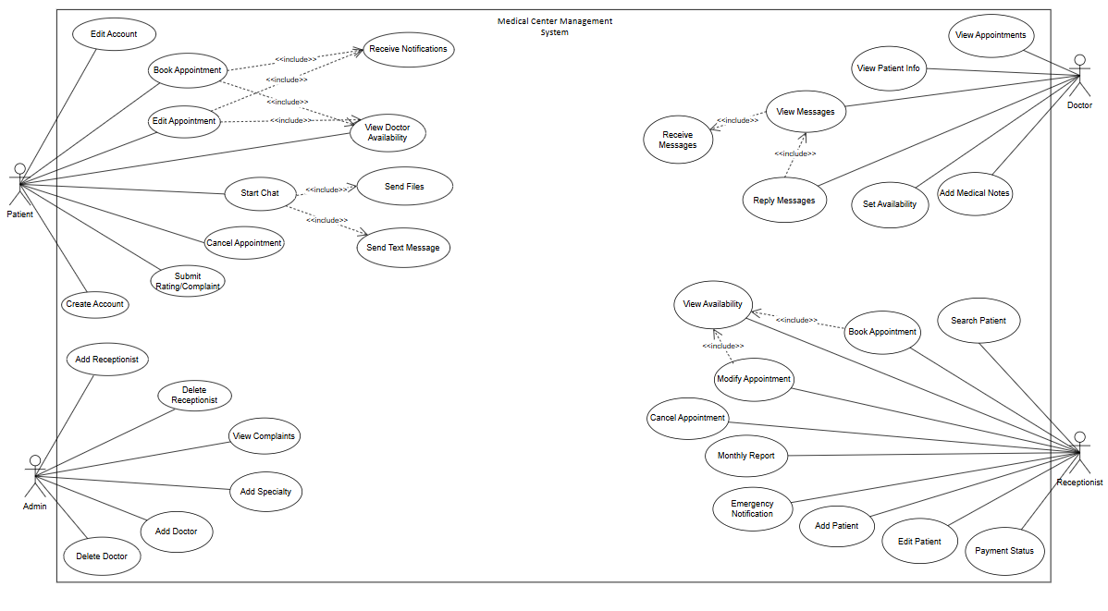
Use case diagram (high level):
Use case diagram (low level ):
3.4.7 Use case specification:

Field | Details
Use Case | Login
Use Case ID | UC-01
Actor | Admin, Receptionist, Doctor
Goal | Log into the system using email and password.
Preconditions | User account exists.
Main Flow | 1) Open login page  2) Enter email and password  3) System validates  4) System redirects to dashboard based on role
Alternative Flow | If credentials are wrong show error
Postconditions | User is logged in.

Field | Details
Use Case | Logout
Use Case ID | UC-02
Actor | Admin, Receptionist, Doctor
Goal | Log out from the system.
Preconditions | User is logged in.
Main Flow | 1) Click Logout  2) System ends session  3) Return to login page
Alternative Flow | None
Postconditions | User is logged out.

Field | Details
Use Case | Add Doctor
Use Case ID | UC-03
Actor | Admin
Goal | Add a new doctor account.
Preconditions | Admin is logged in.
Main Flow | 1) Open staff management  2) Click Add Doctor  3)Enter details  4) Save  5) System creates doctor user
Alternative Flow | Missing or duplicate email shows validation error.
Postconditions | Doctor account is created.

3.4.8مخطط النشاط :(Activity Diagram)

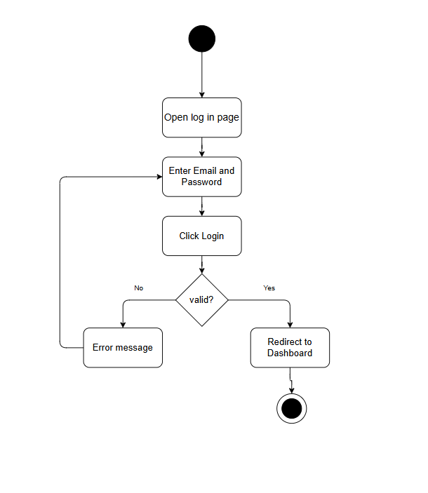
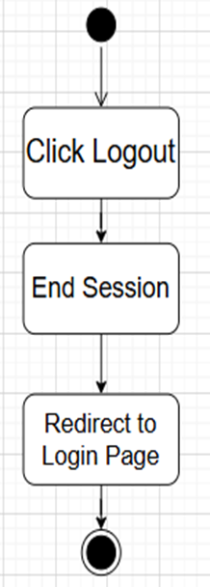

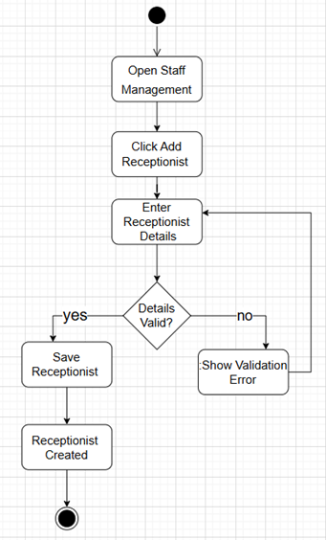
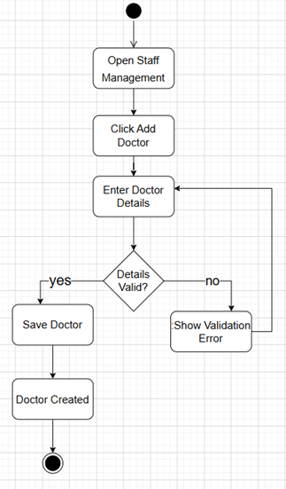

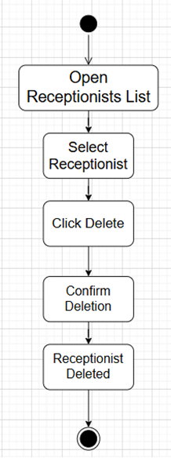
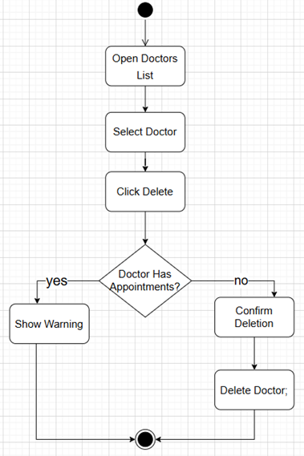

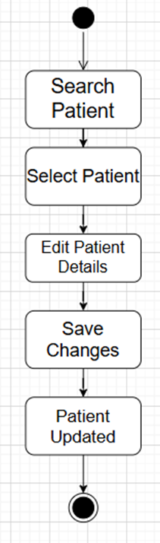
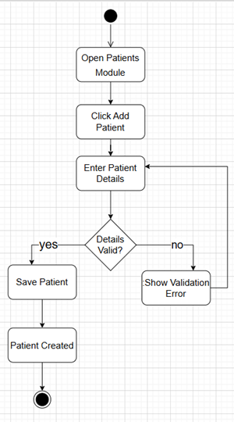

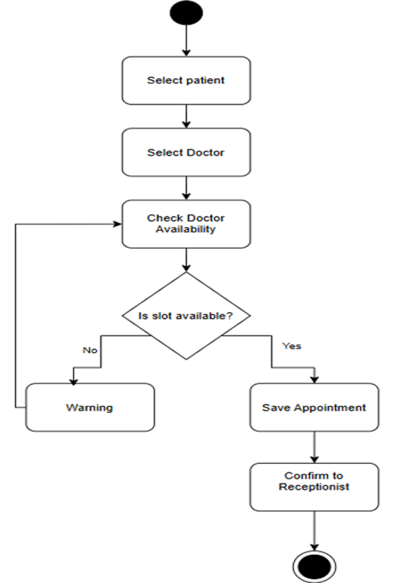
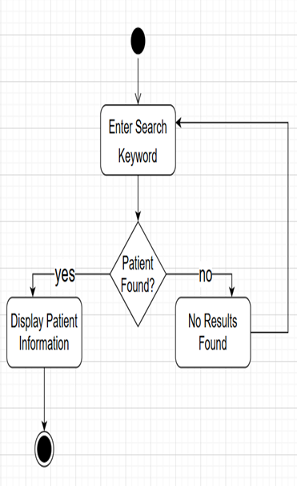

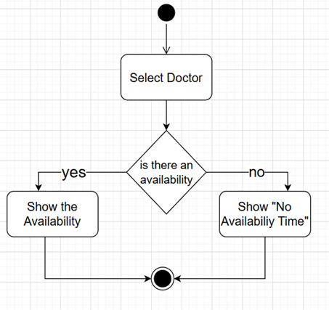
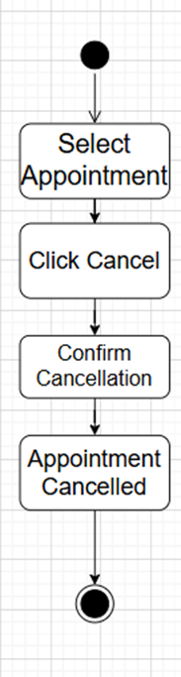
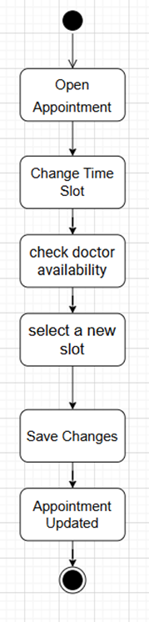

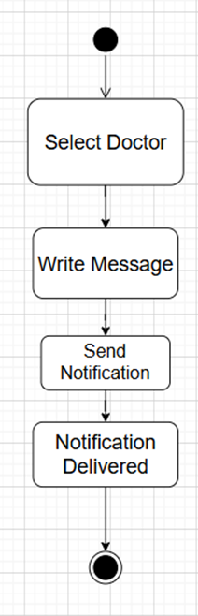
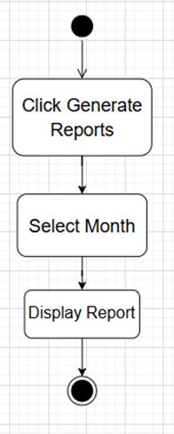
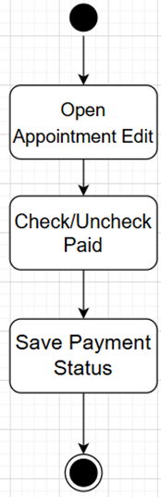

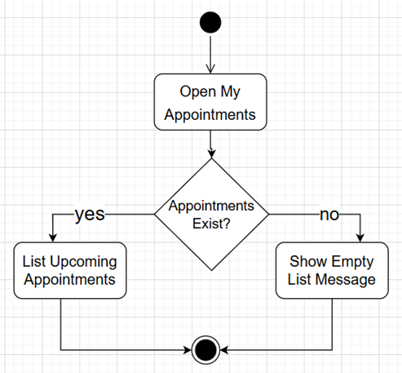
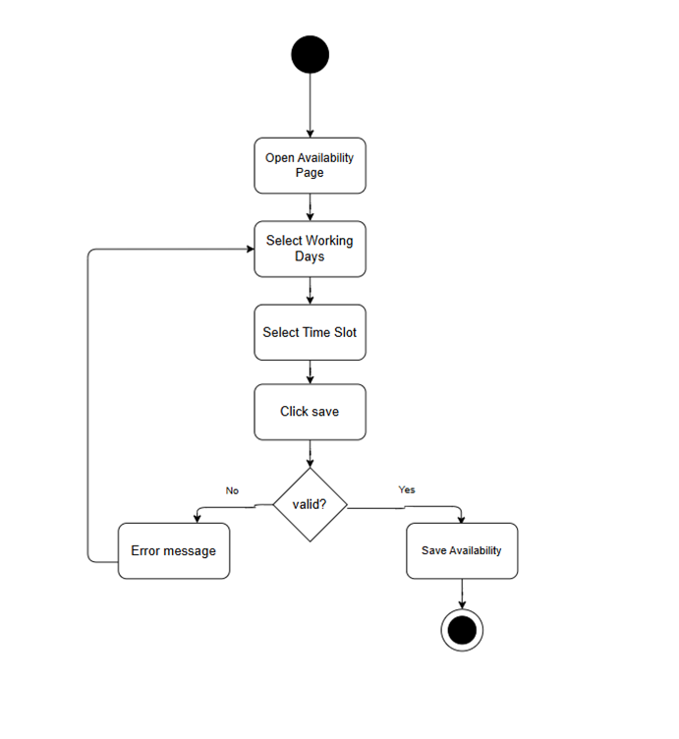

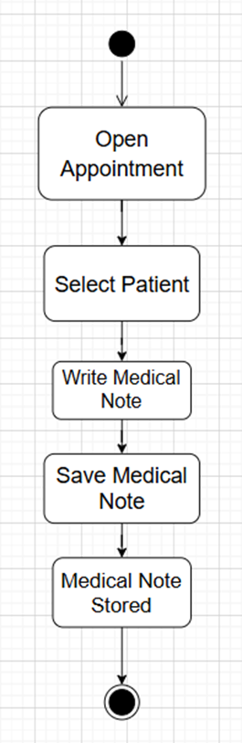
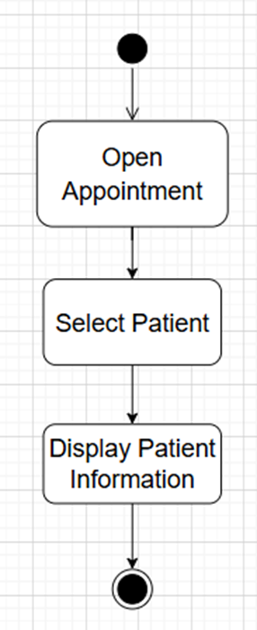
3.4.9 مخطط التسلسل (Sequence Diagram):

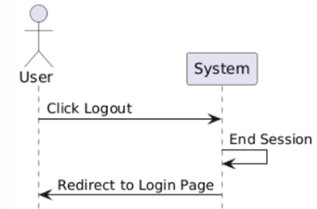
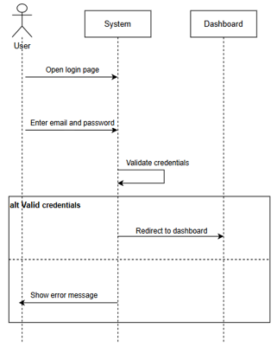

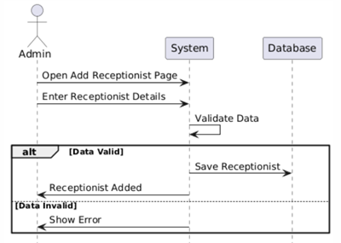
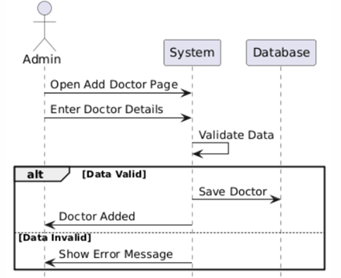
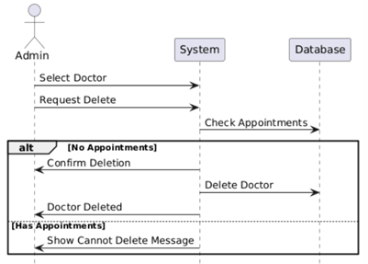
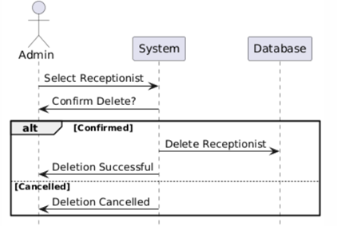
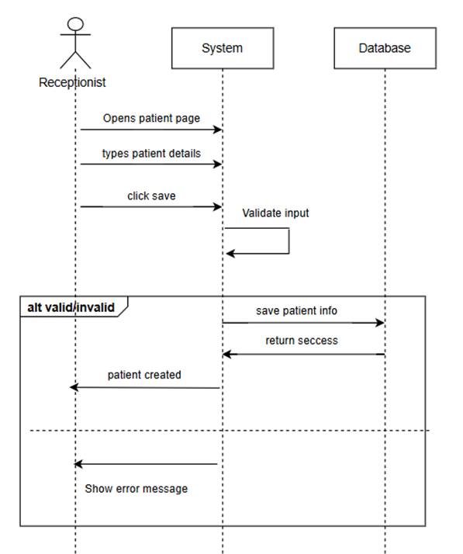
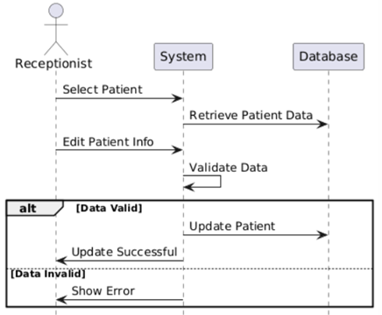
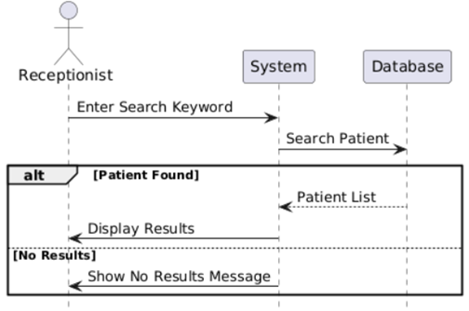
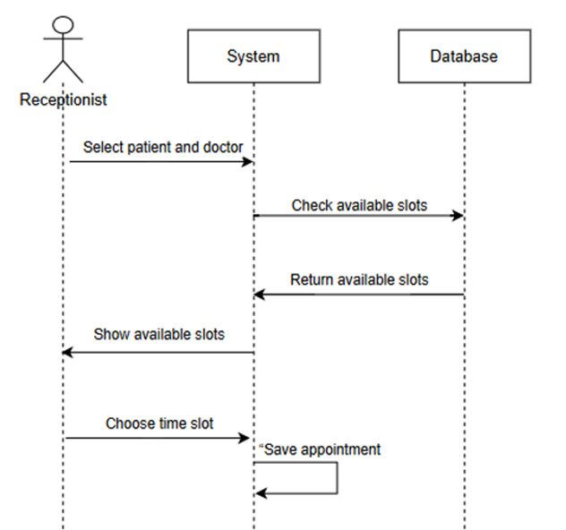
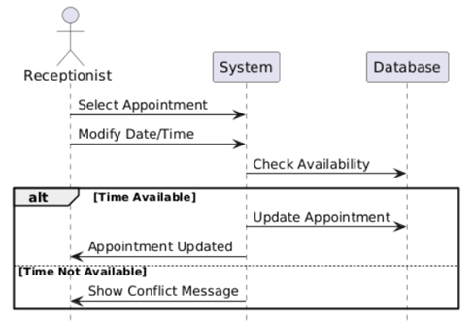
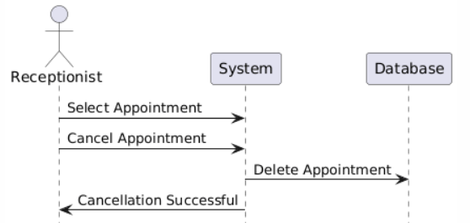
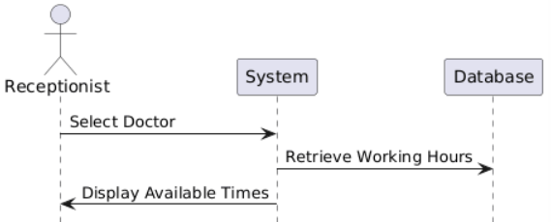
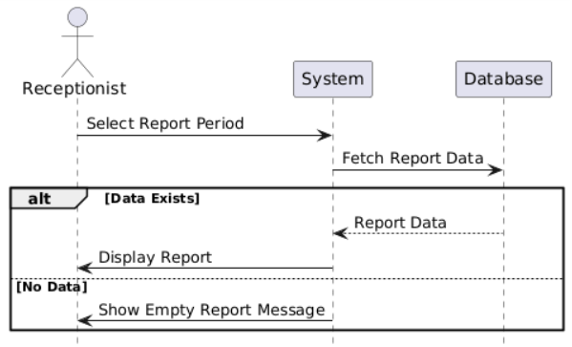
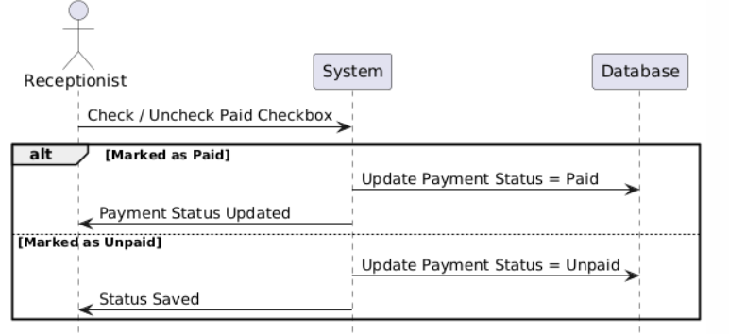
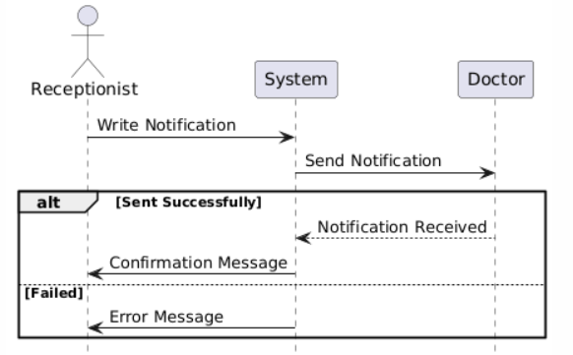
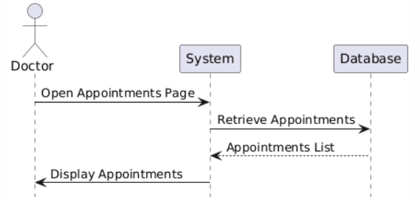
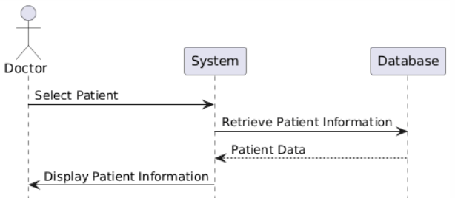
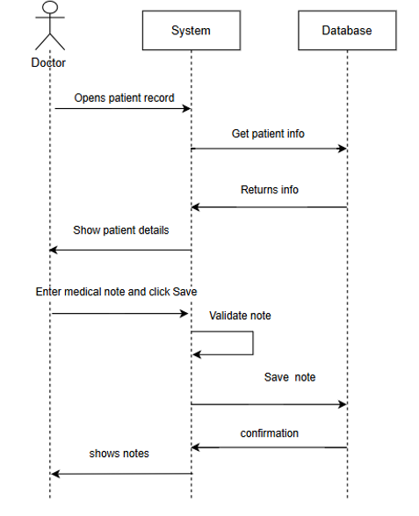
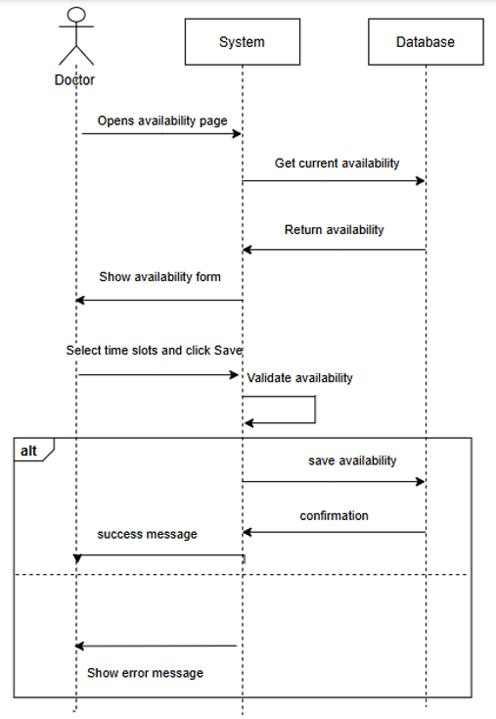

3.4.10جدول اختبار الوحدات:
النتيجة الفعلية | النتيجة المتوقعة | خطوات الاختبار | الشروط المسبقة | المتطلب (FR) | Test ID
كما هو متوقع (تم التحويل للوحة التحكم الصحيحة) | التحويل إلى لوحة التحكم حسب الدور | 1) فتح صفحة تسجيل الدخول2) إدخال بريد وكلمة مرور صحيحة3) الضغط على تسجيل الدخول | المستخدم موجود | تسجيل الدخول (FR-1) | TC-01
كما هو متوقع (ظهرت رسالة خطأ) | رسالة خطأ والبقاء في الصفحة | 1) فتح صفحة تسجيل الدخول2) إدخال كلمة مرور خاطئة3) الضغط على تسجيل الدخول | لا يوجد | تسجيل دخول غير صحيح (FR-1) | TC-02
كما هو متوقع (تم تسجيل الخروج) | إنهاء الجلسة والعودة لصفحة الدخول | 1) الضغط على تسجيل الخروج | المستخدم مسجل دخول | تسجيل الخروج (FR-2) | TC-03
كما هو متوقع (تم إنشاء الطبيب) | إنشاء حساب طبيب | 1) صفحة الموظفين2) إضافة دكتور3) تعبئة الحقول4) حفظ | المدير مسجل دخول | إضافة دكتور (FR-3) | TC-04
كما هو متوقع (رسالة خطأ) | رسالة تحقق وعدم إنشاء الحساب | 1) إضافة دكتور2) استخدام بريد موجود3) حفظ | المدير مسجل دخول | إضافة دكتور ببريد مكرر (FR-3) | TC-05
كما هو متوقع (تم الحذف) | حذف الطبيب | 1) اختيار الطبيب2) حذف3) تأكيد | المدير مسجل دخول، الطبيب موجود | حذف دكتور بدون مواعيد (FR-4) | TC-06
كما هو متوقع (ظهرت رسالة) | رسالة تمنع الحذف | 1) اختيار الطبيب2) حذف | المدير مسجل دخول، للطبيب مواعيد | حذف دكتور لديه مواعيد (FR-4) | TC-07
كما هو متوقع | إنشاء حساب موظف استقبال | 1) صفحة الموظفين2) إضافة موظف استقبال3) حفظ | المدير مسجل دخول | إضافة موظف استقبال (FR-5) | TC-08
كما هو متوقع | حذف الحساب | 1) اختيار الموظف2) حذف | المدير مسجل دخول، الموظف موجود | حذف موظف استقبال (FR-6) | TC-09
كما هو متوقع | حفظ المريض وظهوره في القائمة | 1) صفحة المرضى2) إضافة مريض3) تعبئة البيانات4) حفظ | موظف الاستقبال مسجل دخول | إضافة مريض (FR-7) | TC-10
كما هو متوقع | تحديث بيانات المريض | 1) فتح المريض2) تعديل البيانات3) حفظ | موظف الاستقبال مسجل دخول، المريض موجود | تعديل مريض (FR-8) | TC-11
كما هو متوقع | عرض المريض المطابق | 1) البحث بكلمة مفتاحية | موظف الاستقبال مسجل دخول | البحث عن مريض (FR-9) | TC-12
كما هو متوقع | لا توجد نتائج | 1) البحث بنص عشوائي | موظف الاستقبال مسجل دخول | البحث عن مريض غير موجود (FR-9) | TC-13
كما هو متوقع | عرض أوقات الإتاحة | 1) اختيار الطبيب2) عرض الإتاحة | موظف الاستقبال مسجل دخول | عرض إتاحة الطبيب (FR-13) | TC-14
كما هو متوقع | إنشاء الموعد | 1) إنشاء موعد2) اختيار الطبيب والتاريخ والوقت3) حفظ | الوقت متاح | حجز موعد ناجح (FR-10) | TC-15
كما هو متوقع | رفض الحجز برسالة | 1) محاولة الحجز بنفس الوقت | الوقت محجوز | تعارض موعد (FR-10) | TC-16
كما هو متوقع | تحديث الموعد | 1) تعديل الموعد2) اختيار وقت متاح3) حفظ | الموعد موجود | تعديل موعد ناجح (FR-11) | TC-17
كما هو متوقع | رفض التعديل | 1) تعديل الموعد2) اختيار وقت محجوز3) حفظ | الوقت محجوز | تعديل موعد متعارض (FR-11) | TC-18
كما هو متوقع | تغيير الحالة إلى ملغي | 1) إلغاء الموعد | الموعد موجود | إلغاء موعد (FR-12) | TC-19
كما هو متوقع | تحديث حالة الدفع | 1) تعديل الموعد2) تحديد حالة الدفع3) حفظ | الموعد موجود | تسجيل المدفوعات (FR-14) | TC-20
كما هو متوقع | عرض التقرير | 1) توليد التقرير | يوجد بيانات | تقرير شهري (FR-15) | TC-21
كما هو متوقع | عرض مواعيد الطبيب فقط | 1) فتح صفحة مواعيدي | الطبيب مسجل دخول | عرض المواعيد للطبيب (FR-17) | TC-22
كما هو متوقع | عرض معلومات المريض | 1) فتح الموعد2) عرض معلومات المريض | للطبيب موعد | عرض معلومات المريض (FR-18) | TC-23
كما هو متوقع | حفظ الإتاحة | 1) ضبط الإتاحة2) حفظ | الطبيب مسجل دخول | ضبط إتاحة الطبيب (FR-19) | TC-24
كما هو متوقع | حفظ الملاحظة | 1) إضافة ملاحظة طبية2) حفظ | الطبيب مسجل دخول | إضافة ملاحظة طبية (FR-20) | TC-25
كما هو متوقع | رسالة خطأ | إرسال ملاحظة فارغة | الطبيب مسجل دخول | ملاحظة طبية فارغة (FR-20) | TC-26
كما هو متوقع | منع الوصول | محاولة فتح صفحة الإدارة | الدخول كموظف استقبال | التحكم بالصلاحيات (أمن) | TC-27
كما هو متوقع | منع الوصول | محاولة فتح صفحة المرضى | الدخول كطبيب | التحكم بالصلاحيات (أمن) | TC-28

3.4.11 جدول تتبع المتطلبات:

ID | Title | Dependencies | Coding | Unit Test | Integration Test | System Test | Acceptance Test | CR No | Status | Notes
FR-1 | تسجيل الدخول (Login) | User roles | Auth/AuthenticatedSessionController@store | TC-01, TC-02 | TC-01 | TC-01 | TC-01 | — | Done | Redirect by role
FR-2 | تسجيل الخروج (Logout) | FR-1 | Auth/AuthenticatedSessionController@destroy | TC-03 | TC-03 | TC-03 | TC-03 | — | Done | Session invalidated
FR-3 | إضافة الطبيب (Add Doctor) | FR-1 | Admin/StaffController@store | TC-04, TC-05 | TC-04 | TC-04 | TC-04 | — | Done | Unique email
FR-4 | حذف الطبيب (Delete Doctor) | FR-3, FR-10 | Admin/StaffController@destroy | TC-06, TC-07 | TC-06, TC-07 | TC-06 | TC-06 | — | Done | Block if they have appointments
FR-5 | اضافة موظفة الاستقبال | FR-1 | Admin/StaffController@store | TC-08 | TC-08 | TC-08 | TC-08 | — | Done | Admin only
FR-6 | حذف موظفة الاستقبال (Delete Receptionist) | FR-5 | Admin/StaffController@destroy | TC-09 | TC-09 | TC-09 | TC-09 | — | Done | Admin only
FR-7 | اضافة مريض  (Add Patient) | FR-1 | Receptionist/PatientController@store | TC-10 | TC-10 | TC-10 | TC-10 | — | Done | No patient login
FR-8 | تعديل المريض (Edit Patient) | FR-7 | Receptionist/PatientController@update | TC-11 | TC-11 | TC-11 | TC-11 | — | Done | Data updated
FR-9 | عن مريض البحث (Search Patient) | FR-7 | Receptionist/PatientController@index | TC-12, TC-13 | TC-12, TC-13 | TC-12 | TC-12 | — | Done | —
FR-10 | حجز موعد (Book Appointment) | FR-3 Doctor FR-7 Patient FR-13 Availability | Receptionist/AppointmentController@store | TC-15, TC-16 | TC-15, TC-16 | TC-15, TC-16 | TC-15 | — | Done | Prevent double booking, consistent time zone
FR-11 | تعديل موعد (Modify Appointment) | FR-10 Appointment | Receptionist/AppointmentController@update | TC-17, TC-18 | TC-17, TC-18 | TC-17, TC-18 | TC-17 | — | Done | —
FR-12 | الغاء الموعد (Cancel Appointment) | FR-10 Appointment | Receptionist/AppointmentController@cancel | TC-19 | TC-19 | TC-19 | TC-19 | — | Done | Status changed to canceled
FR-13 | عرض اوقات الأطباء (Show Availability) | FR-19 Availability | Doctor/DoctorController@availability | TC-14 | TC-14 | TC-14 | TC-14 | — | Done | Shows only free slots
FR-14 | تسجيل المدفوعات (Record Payments) | FR-10 Appointment | Receptionist/AppointmentController@update | TC-20 | TC-20 | TC-20 | TC-20 | — | Done | —
FR-15 | التقارير الشهرية (Monthly Reports) | Appointments, Payments | Receptionist/ReportController@monthly | TC-21 | TC-21 | TC-21 | TC-21 | — | Done | range required
FR-16 | ارسال إشعار للطبيب (Notify Doctor) | Appointment, Availability | Receptionist/EmergencyNotificationController@send | TC-27 | TC-27 | TC-27 | TC-27 | — | Done | Notification is send
FR-17 | عرض المواعيد (Doctor View Appointments) | FR-10 Appointment | Doctor/DoctorController@appointments | TC-22 | TC-22 | TC-22 | TC-22 | — | Done | Doctor sees own appointments only
FR-18 | عرض معلومات المرضى (View Patient info ) | FR-7 Patient, FR-17 | Doctor/DoctorController@viewPatient | TC-23 | TC-23 | TC-23 | TC-23 | — | Done | Privacy enforced
FR-19 | تحديد اوقات العمل (Set Availability) | — | Doctor/DoctorController@availability  Doctor/DoctorController@storeAvailability | TC-24 | TC-24 | TC-24 | TC-24 | — | Done | Doctor-defined availability
FR-20 | اضافة ملاحظات طبية (Add Medical Notes) | FR-7 Patient, FR-17 | Doctor/DoctorController@addMedicalNote  Doctor/DoctorController@storeMedicalNote | TC-25, TC-26 | TC-25, TC-26 | TC-25, TC-26 | TC-25 | — | Done | Empty notes rejected

3.4.12 بنية النظام:
يعتمد النظام المقترح لإدارة مركز صحي على بنية Model View Controller (MVC)، وهي واحدة من أكثر البنى البرمجية شيوعًا وفعالية في تطوير التطبيقات الصحية والإدارية. تهدف هذه البنية إلى فصل مكونات النظام الأساسية عن بعضها البعض، مما يسهل عملية التطوير والصيانة، ويزيد من مرونة النظام وقابليته للتوسع.
تتكون بنية MVC من ثلاثة مكونات رئيسية:
1.النموذج (Model)
- يُعد هذا الجزء مسؤولًا عن إدارة البيانات والمنطق المرتبط بها، مثل بيانات المرضى، المواعيد، الأطباء، والدفعات المالية.
- يتعامل مع قاعدة البيانات لتنفيذ العمليات المختلفة مثل استرجاع البيانات، تخزينها، وتحديثها.
- النموذج مستقل عن واجهة المستخدم وآلية التحكم، مما يسمح بإعادة استخدام الكود البرمجي في أجزاء مختلفة من النظام دون تعديل.
2.العرض (View)
- يمثل واجهة المستخدم التي يتفاعل معها المستخدمون النهائيون مثل الأطباء، موظفي الاستقبال، والإداريين في المركز الصحي.
- يعرض البيانات للمستخدم بشكل واضح وسهل الفهم، مثل قوائم المرضى، المواعيد، التقارير، والملاحظات الطبية.
- لا يحتوي العرض على أي منطق برمجي لمعالجة البيانات، بل يعتمد على Controller لتحديث البيانات المعروضة.
3.التحكم (Controller)
- يعمل كوسيط بين النموذج (Model) والعرض (View).
- يستقبل طلبات المستخدم من الواجهة، ويعالجها عن طريق التفاعل مع النموذج لاسترجاع أو تعديل البيانات.
- بعد معالجة الطلب، يقوم الـ Controller بتحديث العرض ليتم عرض البيانات المحدثة للمستخدم.

فوائد استخدام بنية MVC في النظام الصحي
1.سهولة الصيانة والتطوير
يسمح فصل مكونات النظام للمطورين بالعمل على أجزاء مختلفة مثل واجهة المستخدم أو إدارة المرضى بشكل مستقل، دون التأثير على بقية مكونات النظام.
2.إعادة استخدام الكود
يمكن إعادة استخدام الكود البرمجي المكتوب في النموذج (Model) في وحدات أخرى مثل إدارة المواعيد أو الدفعات المالية، مما يقلل الوقت والجهد المطلوبين للتطوير.
3.تحسين الأداء
يساعد فصل المهام بين المكونات المختلفة على تحسين أداء النظام، حيث يمكن تحسين كل مكون بشكل مستقل دون التأثير على مكونات أخرى.
4.سهولة التوسع
تسمح بنية MVC بإضافة ميزات جديدة إلى النظام مثل إضافة تقارير متقدمة أو إدارة سجلات جديدة، دون الحاجة إلى إعادة هيكلة النظام بالكامل.

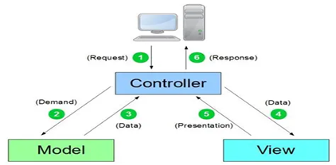

الفصل الرابع
الدراسة التصميمية للنظام
المقترح

4.1 مقدمة:
بعد الانتهاء من مرحلة التحليل التفصيلي وبناء المخططات الأولية، سيتم في هذا الفصل تقديم الدراسة التصميمية لنظام إدارة مركز صحي مقترح. يهدف هذا الفصل إلى توضيح النماذج الهيكلية والوظيفية للنظام، بالإضافة إلى شرح التفاصيل المنطقية والإجرائية التي تغطي جميع عمليات المركز، بما في ذلك إدارة المرضى، المواعيد، الأطباء، والملاحظات الطبية، إلى جانب التعامل مع المدفوعات والتقارير الشهرية.
كما يتضمن الفصل نماذج التصميم بمستوياتها المختلفة، مثل تصميم واجهات المستخدم المخصصة للأطباء، موظفي الاستقبال، والإداريين، بالإضافة إلى قواعد البيانات التي تدعم جميع العمليات لضمان دقة وسرعة الوصول إلى المعلومات.
سيتم أيضًا تضمين مخططات التتبع ومصفوفات العلاقة بين المتطلبات واختبارات النظام (RTM)، لضمان وضوح العلاقة بين المتطلبات والاختبارات، مع إمكانية تحديث هذه المخططات مستقبلًا لدعم التطوير أو إضافة ميزات جديدة للنظام.

4.2 نماذج التصميم:

4.2.1 مخطط الصفوف:

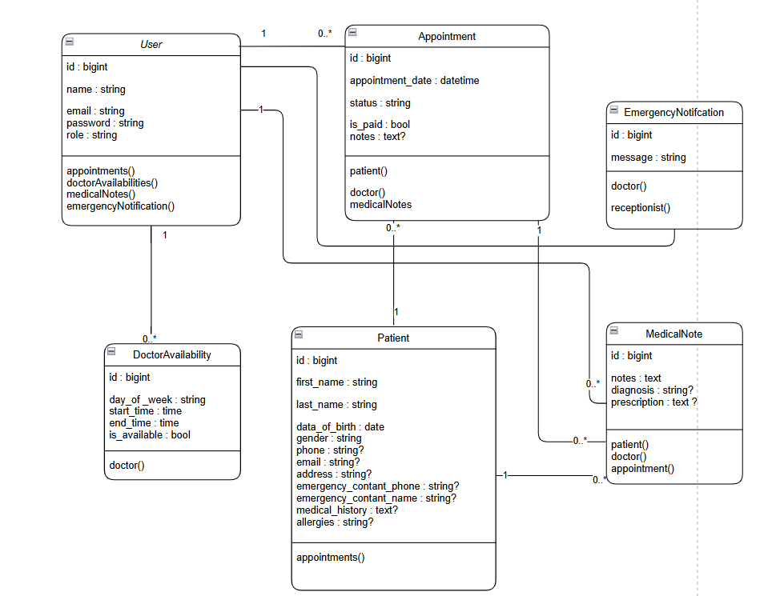

4.2.2 شجرة واجهة النظام:

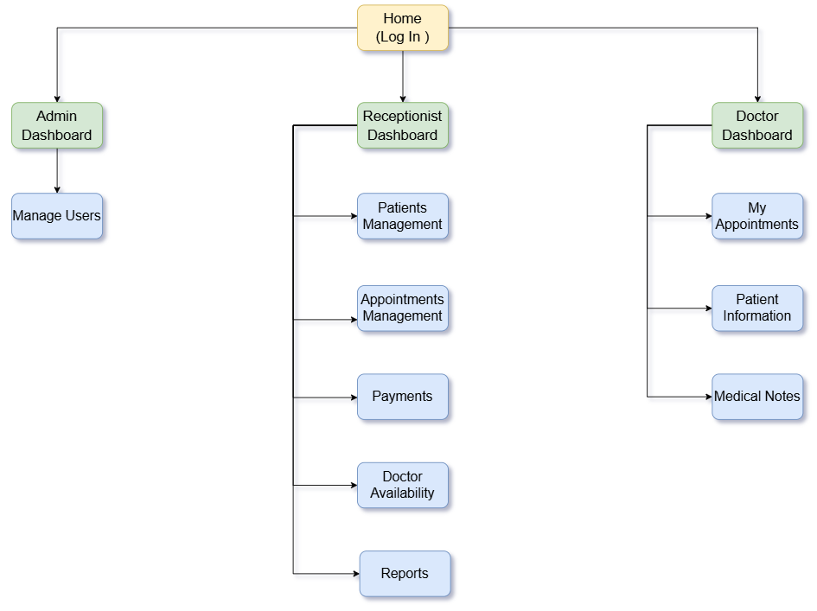

4.2.3 مخطط ال ERD:

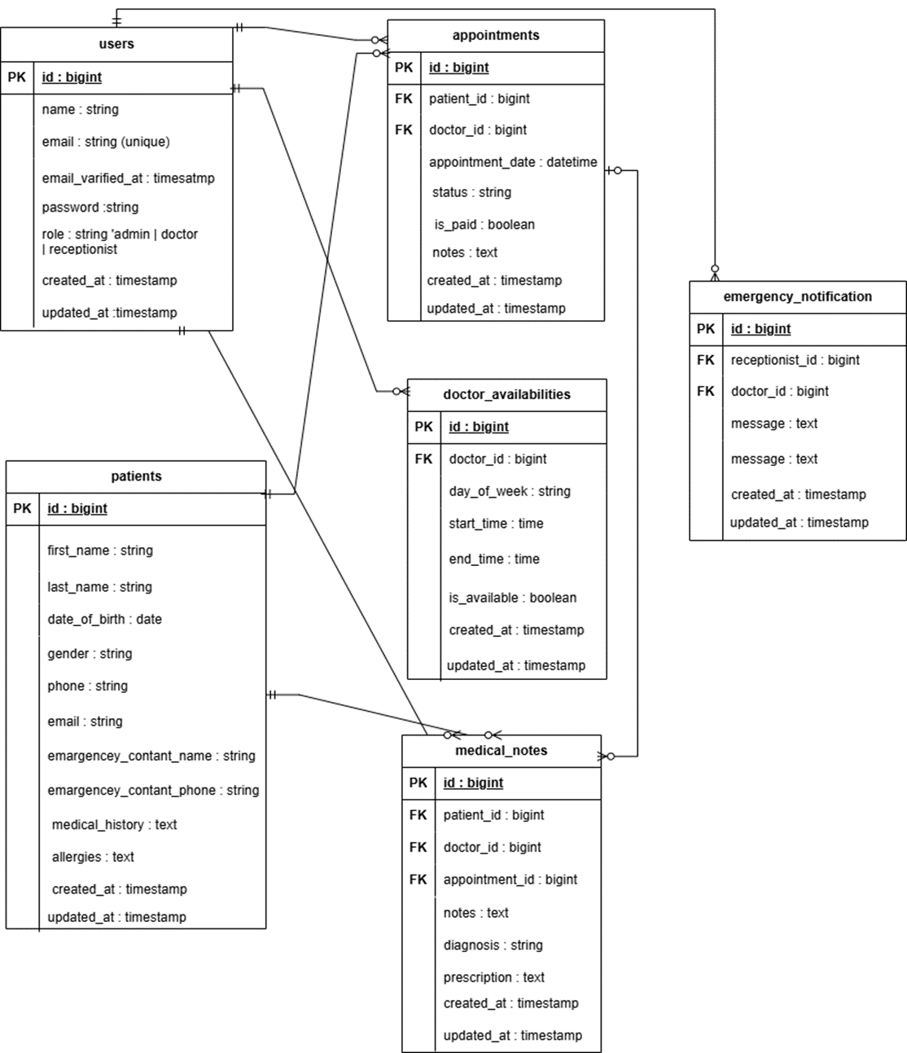

4.3 الخلاصة:
تضمن الفصل الرابع عرض التصميم العام لنظام إدارة المركز الصحي، حيث تم تقديم مجموعة من المخططات التصميمية التي توضح البنية الهيكلية والوظيفية للنظام، بما يسهم في فهم آلية عمله ومكوناته الأساسية.
كما تم استعراض مصفوفة تتبع المتطلبات (RTM) التي تُبيّن العلاقة بين متطلبات النظام المختلفة ومراحل التصميم والاختبار، مما يضمن تحقيق جميع المتطلبات الوظيفية وغير الوظيفية المحددة في مرحلة التحليل.
يساعد هذا الفصل على توفير أساس متين للانتقال إلى مرحلة التنفيذ، مع ضمان قابلية النظام للتطوير والصيانة مستقبلًا وفق تصميم واضح ومنظم.

الفصل الخامس
التطبيق العملي

5.1 مقدمة
بعد الانتهاء من إنشاء المخططات والعلاقات وتوضيح الخوارزميات المستخدمة في نظام إدارة مركز صحي، سيتم في هذا الفصل تقديم عرض تصميم واجهات النظام والأدوات المستخدمة في تطويره.
يتضمن هذا الفصل شرح البيئة البرمجية، الأدوات، والتقنيات المستخدمة لبناء النظام، مع تقديم تفاصيل حول تصميم واجهات المستخدم وقاعدة البيانات، مما يتيح فهمًا شاملًا للبنية البرمجية والإجرائية للنظام.

5.2 الأدوات والتقنيات المستخدمة

5.2.1 أدوات النظام
1. Drow.io:
هي أداة برمجية مفتوحة المصدر تُستخدم لإنشاء وتعديل نماذج UML، وهي لغة نمذجة قياسية لتمثيل وتصميم أنظمة البرمجيات بطريقة مرئية. يدعم Drow.io مجموعة واسعة من المخططات، منها:
- مخططات الفئات (Class Diagrams): لتمثيل هيكل النظام من حيث الصفوف والواجهات والعلاقات بينها.
- مخططات الحالات (State Diagrams): لتمثيل حالات الكائنات وكيفية انتقالها بين الحالات المختلفة.
- مخططات التسلسل (Sequence Diagrams): لتمثيل التفاعلات بين الكائنات في تسلسل زمني.
- مخططات النشاط (Activity Diagrams): لتمثيل تدفق العمليات والأنشطة داخل النظام.
- مخططات الاستخدام (Use Case Diagrams): لتمثيل التفاعلات بين المستخدمين (Actors) والنظام.
- مخططات المكونات (Component Diagrams): لتمثيل هيكل المكونات البرمجية وعلاقاتها.
- مخططات النشر (Deployment Diagrams): لتمثيل كيفية نشر المكونات البرمجية على الأجهزة.
2. XAMPP:
حزمة برمجية مجانية ومفتوحة المصدر لتسهيل تطوير تطبيقات الويب، وتشمل:
- X (Cross-platform): إمكانية التشغيل على أنظمة متعددة مثل Windows، Linux، وMac.

- Apache: خادم الويب المستخدم لاستضافة التطبيقات.

- MySQL / MariaDB: نظام إدارة قواعد البيانات.
- PHP وPerl: لغات برمجة لتطوير تطبيقات الويب.

3. Visual Studio Code (VSCode):
محرر نصوص مفتوح المصدر من Microsoft، يُستخدم لكتابة وتحرير الشيفرة البرمجية. يتميز بالمرونة ودعم العديد من اللغات والمكتبات، مما يجعله أداة قوية لتطوير التطبيقات.

5.2.2 التقنيات المستخدمة
1. HTML (Hypertext Markup Language):
لغة ترميز تُستخدم لإنشاء صفحات الويب، وتوفر الهيكل الأساسي للمحتوى المعروض على الإنترنت.

2. CSS (Cascading Style Sheets):
لغة تصميم تُستخدم لتنسيق صفحات HTML، مثل التحكم بالألوان، الخطوط، التباعد، والتخطيط العام للصفحة.
3. JavaScript (JS):
لغة برمجة ديناميكية تُستخدم لإضافة التفاعلية على صفحات الويب وتحسين تجربة المستخدم.

. PHP (Hypertext Preprocessor):4
لغة برمجة نصية مفتوحة المصدر لإنشاء صفحات ويب ديناميكية وتفاعلية، تُستخدم على نطاق واسع في تطوير تطبيقات الويب.

. Laravel:5
إطار عمل (Framework) مفتوح المصدر مبني على PHP، يُستخدم لتطوير تطبيقات الويب بسهولة من خلال توفير أدوات ومميزات تساعد على كتابة كود نظيف ومنظم. يعتبر Laravel من أكثر أطر العمل شعبية في مجتمع PHP.
5.3واجهات النظام :

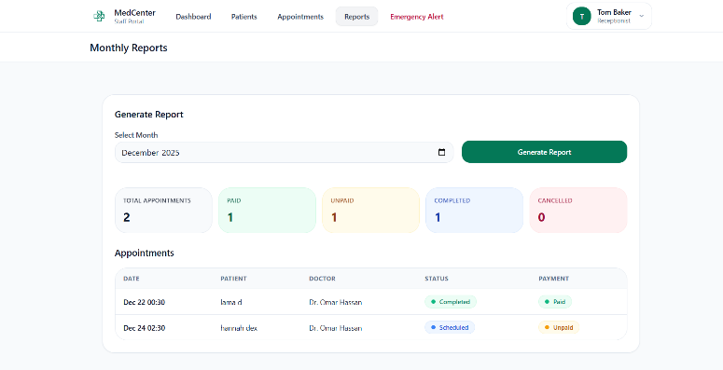
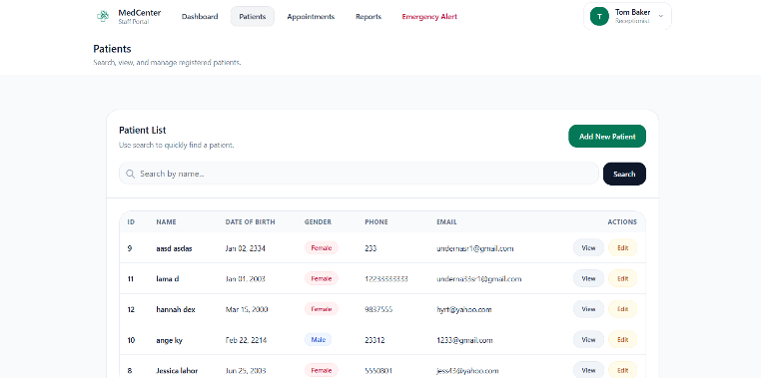
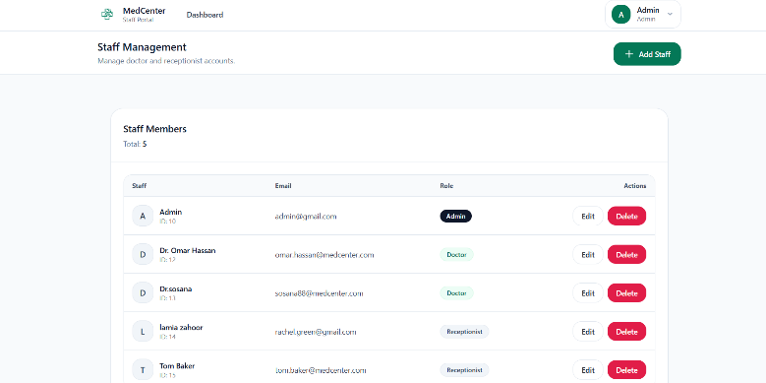
5.3.3: تقارير شهرية
5.3.2: معلومات المرضى
5.3.1:اضافة موظف او دكتور
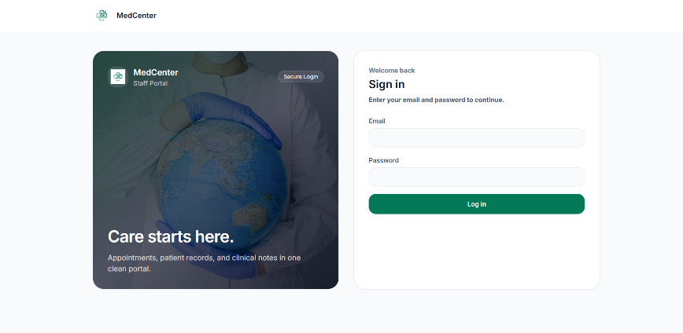
5.3.4:تسجيل الدخول

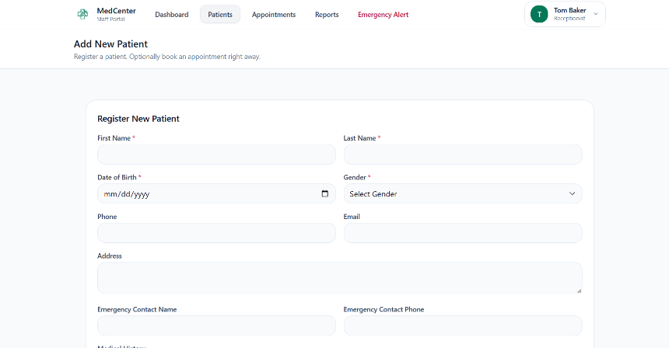
5.3.5: إضافة معلومات مريض

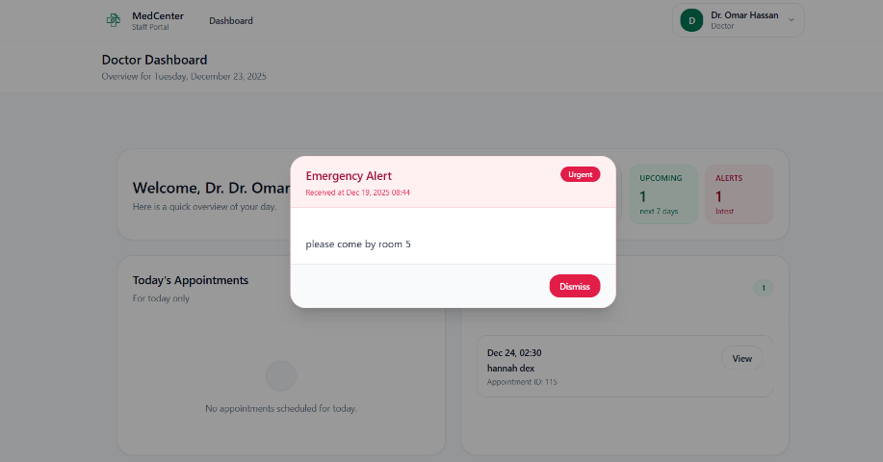
5.3.6:حالة طارئة

5.4الخلاصة:
يركز هذا الفصل على شرح جميع الأدوات والتقنيات المستخدمة في بناء نظام إدارة المركز الصحي، مع توضيح دور كل أداة في تطوير مكونات النظام المختلفة.
كما تم عرض الواجهات التي تم تصميمها وتطويرها للنظام، بما يشمل واجهات الأطباء، موظفي الاستقبال، والإداريين، لتسهيل العمليات اليومية وإدارة البيانات بشكل فعال.
يتيح هذا الفصل للمطورين والمستخدمين فهم البيئة البرمجية والبنية التقنية للنظام، ويشكل أساسًا لمرحلة التنفيذ، مع إمكانية إجراء أي تحسينات أو إضافات مستقبلية على الأدوات أو واجهات المستخدم.

الفصل السادس
ادارة المشروع

وصف المشروع:
هو تطبيق ويب مطور باستخدام;Medcenter
l يهدف المشروع إلى المساعدة في تنظيم العمليات اليومية للعيادة من خلال إدارة المرضى والمواعيد وحسابات الموظفين والمدفوعات الأساسية. يستخدم النظام صلاحيات وصول قائمة على الأدوار للتحكم فيما يمكن لكل مستخدم القيام به.

Git:
يتم إدارة التحكم في الإصدارات للمشروع باستخدام Git
استضافة الملفات GitHub
- رابط: https://github.com/lemsdo-03/medcenter
- الغرض: يحتوي على مشروع MedCenter الكامل (واجهة الخلفية + الواجهة الأمامية).
- الهيكل:
  - app/ (المتحكمات، النماذج، البرمجيات الوسيطة)
  - routes/ (مسارت الويب)
  - database/ (هجرات البيانات وبذورها)
  - resources/ (عروض Blade + الأصول)
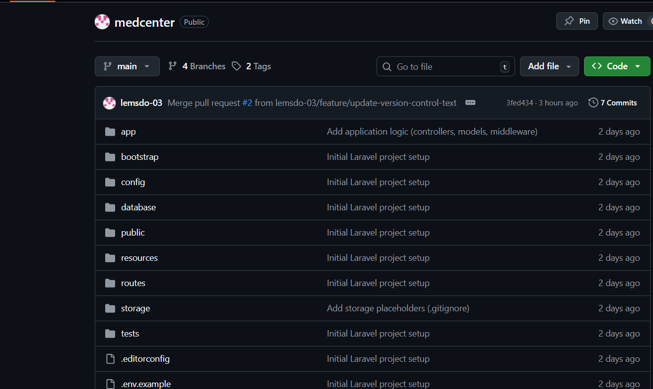
  - ملفات التوثيق مثل VERSION_CONTROL.md
3. إستراتيجية الفروع والدمج
الفروع المستخدمة
- main: الفرع المستقر
- feature: فروع مؤقتة للميزات
سير عمل الفروع
- يُنشأ فرع للميزة جديد من الفرع الرئيسي main.
- تُجرى التغييرات ويُحفظ عليها في فرع الميزة.
- يُنشأ طلب سحب (Pull Request) لدمج فرع الميزة في الفرع الرئيسي main.
- بعد الدمج، يحتوي الفرع الرئيسي main على النسخة المُحدَّثة والمستقرة.
أمثلة لفروع من هذا المشروع
- feature/version-control-docs (تم دمجه في main)
- feature/update-version-control-text (تم دمجه في main)

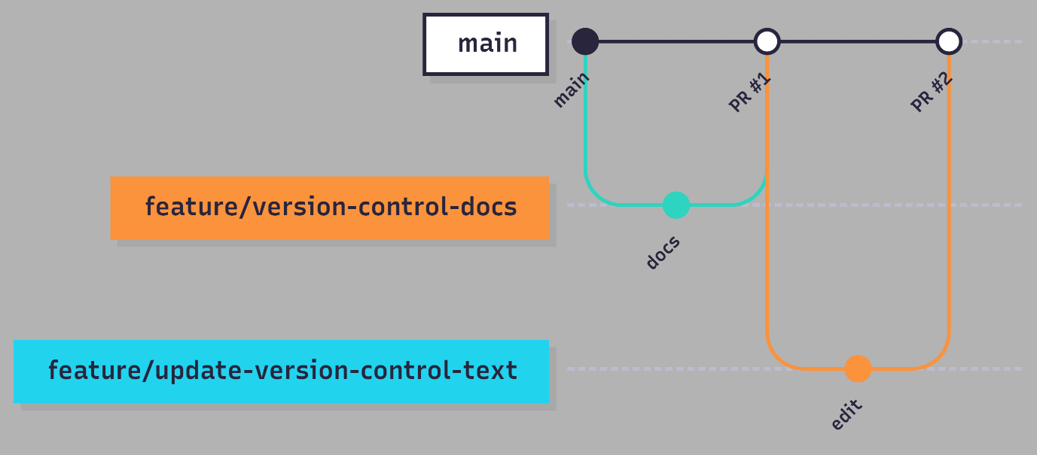

4. أعضاء الفريق والمسؤوليات
تم تطوير المشروع بواسطة فريق مكون من شخصين. شارك جميع أعضاء الفريق في مراحل تحليل النظام والتصميم المعماري، بما في ذلك تحليل المتطلبات، ونمذجة النظام، وتحديد البنية العامة للنظام.
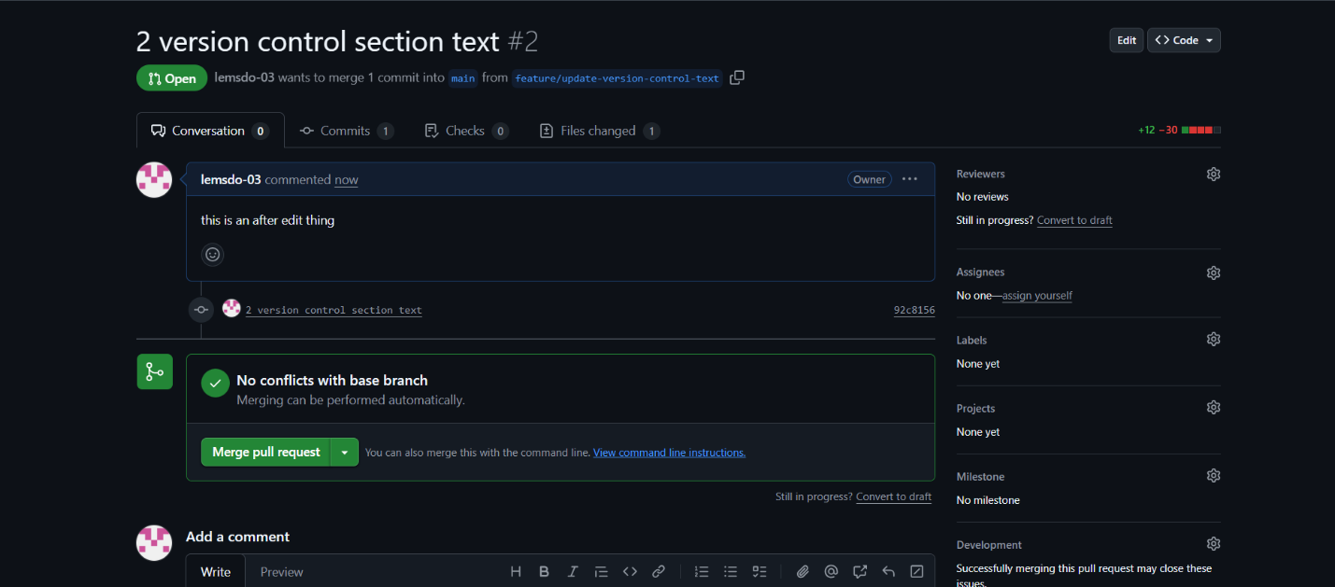
دليل طلبات السحب:
تم استخدام طلبات السحب لدمج فروع الميزات في الفرع الرئيسي main للحفاظ على التغييرات منظمة وقابلة للتتبع.

5. سير عمل التطوير
اتبع سير عمل تطوير مشروع MedCenter نهجًا مبسطًا قائمًا على المهام للحفاظ على تنظيم التغييرات وإمكانية تتبعها باستخدام طلبات السحب على GitHub.
يمكن تلخيص سير العمل على النحو التالي:
- تحديد مهمة تطويرية: يتم تحديد مهمة أو ميزة جديدة للتطوير.
- إنشاء فرع: يُنشأ فرع جديد باسم feature/* من الفرع الرئيسي main.
- التنفيذ والاختبار المحلي: يتم تنفيذ التغييرات واختبارها محليًا على الفرع الجديد.
- حفظ التغييرات: تُنشأ عمليات حفظ (Commits) برسائل واضحة توضح التحديثات المُجراة.
- رفع الفرع: يتم رفع فرع الميزة إلى مستودع GitHub.
- إنشاء طلب سحب: يُنشأ طلب سحب (Pull Request) لدمج فرع الميزة في الفرع الرئيسي main.
- المراجعة والدمج: بعد مراجعة التغييرات والموافقة عليها، يتم دمج طلب السحب في الفرع الرئيسي main..

6. الوسوم وإدارة الإصدارات
تم استخدام وسوم Git لتحديد المعالم الهامة للمشروع وإصدارات التسليم المستقرة في مستودع MedCenter. يساعد وضع الوسوم في:
- تحديد نقاط الإصدار.
- تحسين إمكانية التتبع.
- تمكين الفريق من الرجوع إلى حالة مستقرة محددة من الكود عند الحاجة.
الوسوم التي تم إنشاؤها:
- v1.0-final: إصدار الأساس النهائي للتسليم لمشروع MedCenter.
- v1.1-docs: إصدار مُحدث لوثائق التحكم بالإصدار وتحسينات التقرير.

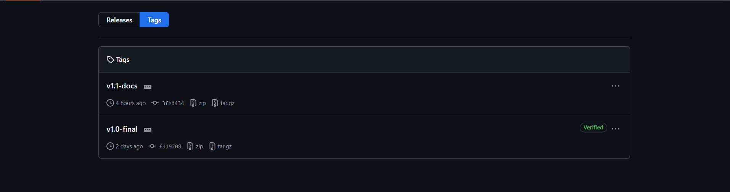

الفصل السابع
الاستنتاجات والملاحق المرجعي

Practo | Video Consultation with Doctors, Book Doctor Appointments, Order Medicine, Diagnostic Tests
https://heltog.com
https://www.angelinfotech.org

